





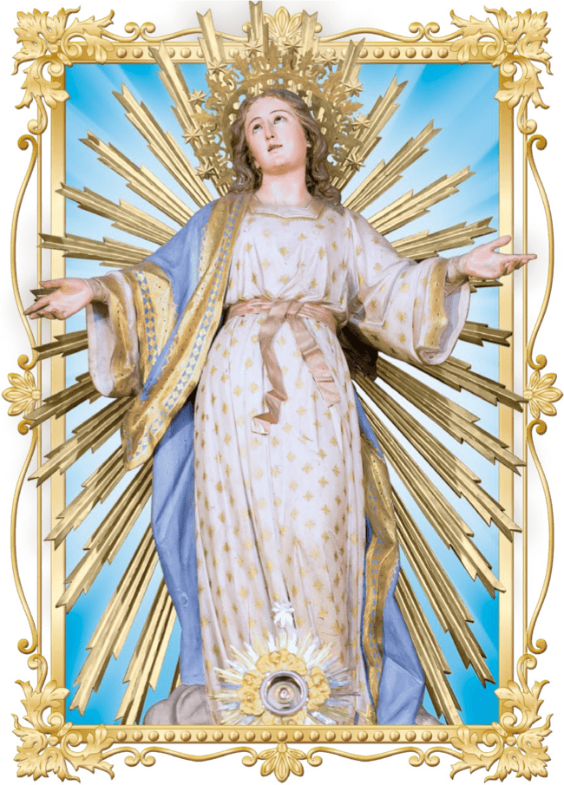
Coordenação
Padre Lourenço Ferronatto

Padre Lourenço Ferronatto
Nossa Senhora da Assunção
3
ISBN 978-85-63975-27-0
1ª Edição São Paulo
ACNSF
2018
Coordenação:
Padre Lourenço Ferronatto
Texto:
Ricardo Campos Mendonça
Projeto artístico: Ricardo Campos Mendonça
Ilustrações:
Edith Petitclerc
Diagramação:
Henrique de Souza Pereira Capa:
Nossa Senhora da Assunção (foto Dario Iallorenzi)
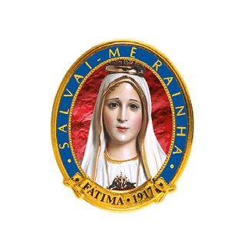
Associação Cultural Nossa Senhora de Fátima
Rua Diogo de Brito, 41 - Santa Terezinha
CEP 02460-110 - São Paulo-SP / Tel.: (11) 2971-9040 acnsf@acnsf.org.br / www.rainhadefatima.org.br
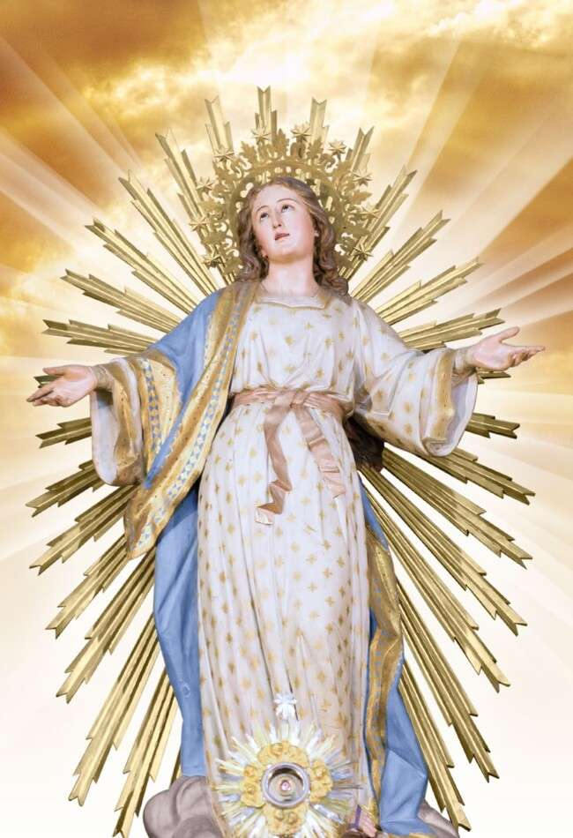
Padre Lourenço Ferronatto
Nossa Senhora
da Assunção
Dario Iallorenzi
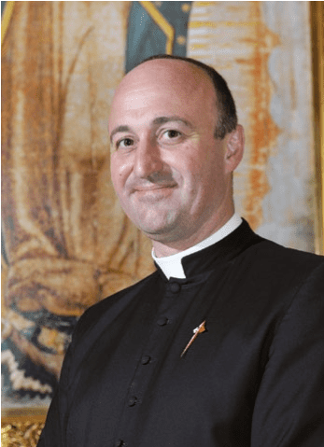
( Prefácio )
Queridos leitores,
No dia 1º de novembro de 1950, diante de uma jubilosa multidão de fiéis reunidos na Praça de São Pedro, o Papa Pio XII definiu a Assunção de Maria como dogma, ou seja, como verdade de Fé
que deve ser aceita e acreditada por todo católico. Estava, pois, para sempre definido que a Santíssima Virgem, no fim de sua vida, foi acolhida por Deus no Céu com corpo e alma e coroada plena e definitivamente com a glória que o Senhor preparou para os seus eleitos.
De há muito a Assunção de Maria era celebrada pelos seus devotos no mundo inteiro, tradicionalmente no dia 15 de agosto. A partir da definição dogmática, esta festa mariana adquiriu maior unção e esplendor, sendo ocasião de grandes homenagens prestadas a Nossa Senhora da Assunção (ou da Glória) por diversos povos da terra que A têm como Padroeira.
Embora seu Divino Filho já estivesse ressuscitado na companhia dos eleitos, o fato de Maria unir-Se a eles, sendo a mais bela, elevada e santa das puras criaturas, proporcionou intensa consolação para quantos aguardavam a ressurreição de seus corpos. Como não pensar na alegria indizível dos nossos primeiros pais,
Adão e Eva, do glorioso São José e de todos os justos do Antigo Testamento ao verem entrar na bem-aventurança eterna, em corpo e alma, Aquela que se tornou nossa Corredentora?! E como não pensar, também, na imensa alegria dos anjos ao contemplarem sua augusta Rainha finalmente tomando lugar no trono magnífico que Deus Lhe havia preparado desde toda a eternidade no píncaro do Céu?
Alegremo-nos com Maria pela glória a que Deus A elevou, mas alegremo-nos também por nossa causa, pois ao mesmo tempo em que Maria foi alçada à dignidade de Rainha do Universo, foi igualmente constituída nossa Advogada junto ao Senhor: tão piedosa, que Se encarrega da defesa de todos os pecadores que a Ela se recomendam; tão poderosa junto do nosso Juiz, que ganha todas as causas em nosso favor.
Portanto, não nos esqueçamos nunca dessa misericordiosa Intercessora que o Senhor nos deu a seu lado, e recorramos sempre a Nossa Senhora em todas as nossas necessidades. Confiantes de que, assim como Ela, estaremos um dia ressuscitados com corpo e alma gloriosos, unidos para sempre ao Filho e à Mãe na bem-aventurança eterna.

Pe. Lourenço Ferronatto

Maria junto à Igreja nascente
A grande nuvem se dissipou e devolveu ao céu a sua luminosidade habitual sobre aquele monte perto de Jerusalém. Lentamente, comentando entre si o que acabavam de presenciar, os discípulos de Jesus desceram as encostas da montanha. O Mestre, ressuscitado, partira para assumir seu assento ao lado do Pai.
Agora os apóstolos começariam a expansão da Igreja, obedecendo ao mandado do Salvador: “Ide pelo. mundo inteiro e anunciai a Boa Nova a toda criatura.” (Mc 16,15) E o fariam sob as bênçãos maternais de Maria Santíssima, que também se despedira do Filho naquela manhã da Ascensão e aqui permanecia para proteger e encorajar os discípulos de Cristo na sua missão de evangelizar as nações.
Após a partida de Jesus, os apóstolos deixaram o monte das Oliveiras e voltaram para Jerusalém, entraram na cidade e se recolheram na casa onde costumavam ficar. Todos eles perseveravam na oração em comum, junto com algumas mulheres, entre elas Maria,
Mãe do Senhor. (Cf. At 1,11 e ss.)
E foi ali, reunidos no Cenáculo junto com a Santíssima Virgem, que os discípulos receberam o Espírito Santo prometido por Cristo e se transformaram nos heroicos arautos da Boa Nova para o mundo. Pouco depois, certamente abençoados por Maria, passaram a cumprir sua vocação de serem testemunhas de Cristo
“até os confins da Terra.” (At 1,8)

Em Éfeso com São João
Depois de Pentecostes, as Sagradas Escrituras não registram o que se passou com a divina Mãe. Revelações privadas dão-nos conta de que Ela viveu durante três anos em Jerusalém e outros três em Betânia, na casa de Lázaro e suas irmãs. Depois disso, São João Evangelista a levou para Éfeso, onde esteve por cerca de nove anos.
Segundo as narrativas, Nossa Senhora não morava propriamente em Éfeso, mas numa região onde já se tinham refugiado algumas das santas mulheres, amigas d’Ela. A habitação de Maria achava-se num lugar com muitas colinas férteis e belas, contrastando com planícies arenosas. Ali Nossa Senhora passava seus dias em orações e contemplação dos mistérios da vida de seu Divino Filho, de Quem, pode-se supor, alimentava uma indizível saudade.
São João não morava na mesma casa, mas visitava frequentemente a santa Mãe para Lhe ministrar a Sagrada Comunhão, rezarem juntos a Via Sacra e d’Ela receber a bênção materna.
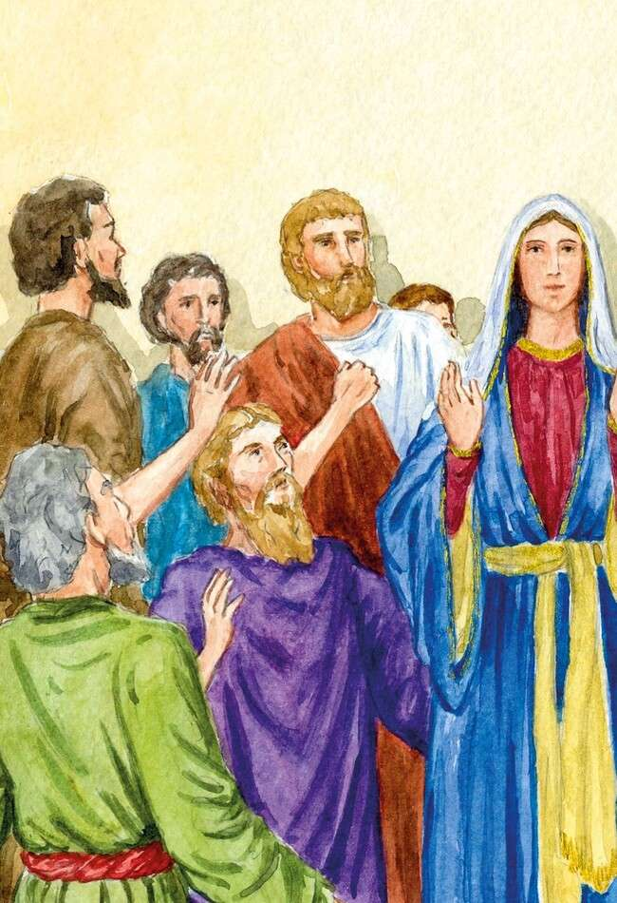
Pentecostes
– Após a Ascensão de Jesus,
Nossa Senhora permaneceu na terra, junto aos
Apóstolos, abençoando-os na sua missão de
evangelizar as nações
Pentecostes
– Após a Ascensão de Jesus,
Nossa Senhora permaneceu na terra, junto aos
Apóstolos, abençoando-os na sua missão de
evangelizar as nações
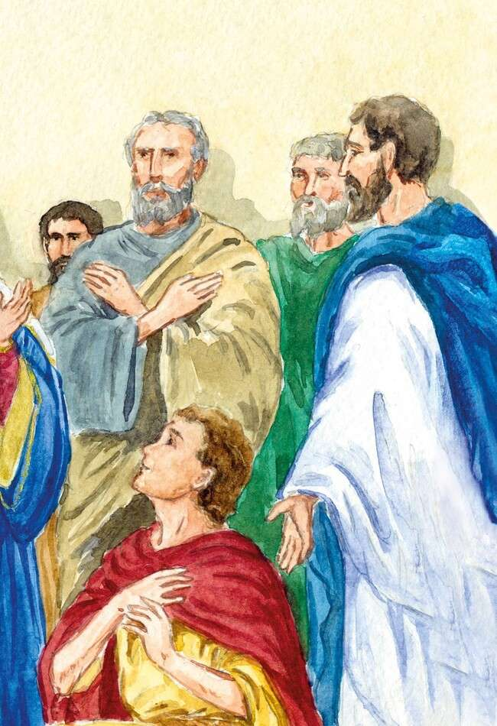
Edith Petitclerc
Nos seus últimos tempos de vida neste mundo, Nossa Senhora tornou-Se cada vez mais recolhida e absorta nas coisas do Céu. Era como se só exteriormente estivesse na terra e com o espírito já na eternidade, num crescente desejo de unir-Se novamente ao Filho que A esperava na mansão celestial. (cf. Anna Catharina Emmerich: Vida, Paixão e Glorificação do Cordeiro de Deus)

Dormição de Nossa Senhora
Quis a Providência Divina deixar envoltas no mistério as circunstâncias que marcaram o último instante de Nossa Senhora neste mundo. Se de fato Ela morreu ou não, existem piedosas dúvidas. Pretendem alguns teólogos que a Mãe do Senhor não faleceu e passou diretamente desta vida para a eterna bem-aventurança. Alegam em favor de sua opinião que, sendo concebida sem pecado original, não pesava sobre Maria a pena àquele devida, ou seja, a morte.
Porém, a maior parte dos santos doutores da Igreja e, com estes, a tradição católica, consideram o falecimento de Nossa Senhora como a sua introdução na glória celeste. Dado que o Redentor assumiu a morte, dando-lhe novo significado e comprando com seu holocausto na Cruz a nossa salvação, é de se supor que Maria igualmente passou pela morte, compartilhando até
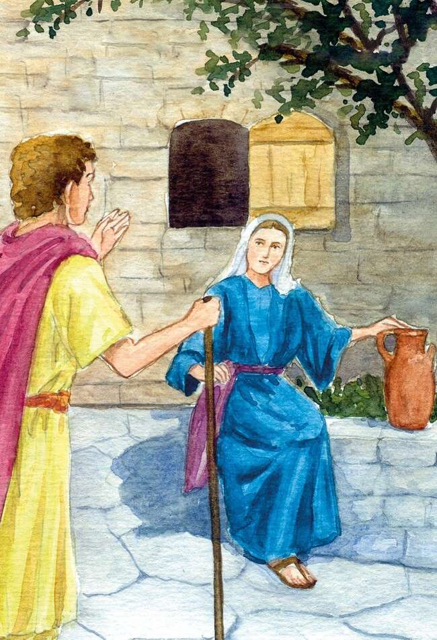
Alguns anos depois de Pentecostes Nossa Senhora
viveu em Éfeso, sob os cuidados do Apóstolo São João
Alguns anos depois de Pentecostes Nossa Senhora
viveu em Éfeso, sob os cuidados do Apóstolo São João
Edith Petitclerc
o fim do oferecimento de seu Filho e cumprindo plenamente sua missão de Corredentora da humanidade.
Contudo, como também pretende a tradição, Maria não teve uma morte dolorosa e dilacerante. Ela passou serena e tranquila, como se imergisse num sono repleto de paz. Por isso a Igreja chama de “Dormição da Santíssima Virgem Maria” a partida d’Ela desta vida.
Ainda segundo a tradição da Igreja, Nossa Senhora faleceu por volta dos 58 anos de idade, em Jerusalém. Após sua morte, seu corpo foi velado com grande emoção e devoção pelos cristãos. Os apóstolos, muitos deles em missão por regiões vizinhas, acorreram para se despedir da Mãe do Salvador. Depois, o corpo d’Ela foi sepultado, provavelmente num sepulcro aberto no Horto das Oliveiras.

Sem conhecer a corrupção da morte
Se teve de passar pela morte, o corpo da Santíssima Virgem, entretanto, não conheceu a corrupção do túmulo. Pelo fato de ser imaculada, nunca sofreu nenhuma enfermidade, não envelheceu nem padeceu a menor mazela decorrente do pecado, e sua carne não estava sujeita à decomposição, sendo esta uma das razões de sua Assunção ao Céu.
São João Damasceno, Padre da Igreja que viveu nos séculos VII e VIII é considerado um dos precursores do dogma da Assunção, por manifestar claramente em seus sermões a certeza de que Maria fora levada ao Céu em corpo e alma. Para ele, há uma estreita relação entre a virgindade perpétua de Maria e a incorruptibilidade de seu corpo virginal depois da morte. Afirma ele: “Convinha que Aquela que no parto manteve ilibada virgindade, conservasse o corpo incorrupto mesmo após a morte. Convinha que Aquela que trouxe no seio o Criador encarnado, habitasse entre os divinos tabernáculos. Convinha que a Mãe de Deus possuísse o que era do Filho, e que fosse venerada por todas as criaturas como Mãe e Serva do mesmo Deus.
“Uma vez que, quando Vos tornastes Mãe, vossa virgindade permaneceu incólume, vosso corpo foi preservado da decomposição ao emigrar deste mundo, ficando transformado num tabernáculo mais ilustre e excelso, não mais sujeito à morte, mas destinado a perdurar pelos séculos sem fim.” (Homilia II sobre a Dormição da B.V. Maria)
Portanto, aquela alma imaculada e cheia de graça, que atingira o mais alto grau de santidade, ao subir para o Céu levou consigo também o corpo. De plenitude em plenitude, de perfeição em perfeição, Ela havia chegado ao extremo limite de todas as medidas do amor a Deus. O que Lhe faltava? Apenas a Assunção. Sua alma atingiu tal sublimidade e esplendor, que o véu de separação entre a natureza humana e a visão beatí-
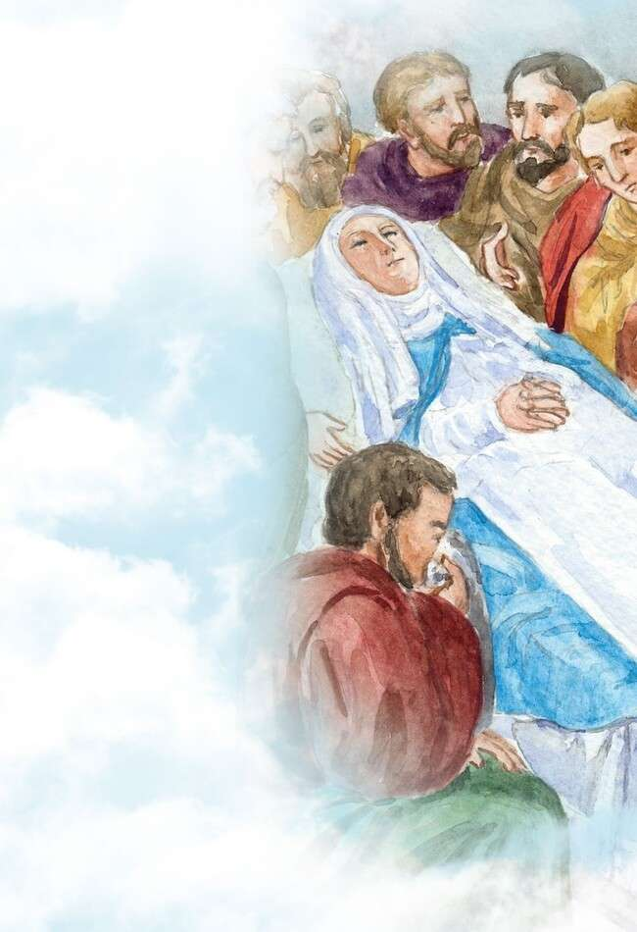
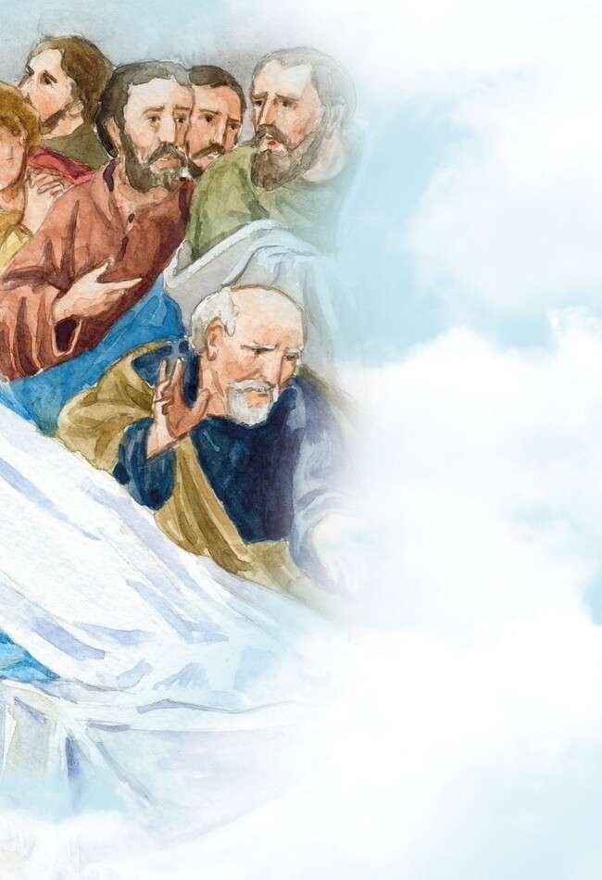
“Dormição”
de Nossa Senhora – O trânsito da
Santíssima Virgem foi sereno e tranquilo, como
se Ela imergisse num sono repleto de paz
“Dormição”
de Nossa Senhora – O trânsito da
Santíssima Virgem foi sereno e tranquilo, como
se Ela imergisse num sono repleto de paz
Edith Petitclerc
fica tornou-se tênue, se desfez, e — sem necessidade de passar por qualquer julgamento — Ela viu a Deus. Em consequência, seu corpo tornou-se glorioso e Ela elevou-Se ao Céu.

A Assunção
O mesmo São João Damasceno exprime bem a tradição da Igreja quanto ao fato da Assunção de Maria. Refere ele que, três dias depois de ter sido depositado o corpo de Nossa Senhora no sepulcro, chegou o apóstolo São Tomé, que a Providência divina parecia ter afastado para melhor manifestar a glória de Nossa Senhora, como dele já se servira para manifestar o fato da ressurreição de Nosso Senhor.
Contristado por não estar presente nos últimos momentos da Mãe do Senhor e não ter recebido sua derradeira bênção, São Tomé pediu que lhe permitissem ver o corpo d’Ela. São Pedro e os demais apóstolos consentiram e, ao retirarem a pedra do sepulcro, constataram com imensa surpresa que o corpo virginal de Maria já não mais se encontrava ali. Acharam apenas as mortalhas que o tinham envolvido, e um perfume de suavidade celestial enchia o ambiente. Todos ficaram então convictos de que, como o seu Filho e pela virtude de seu Filho, a Virgem Santa também ressuscitara.
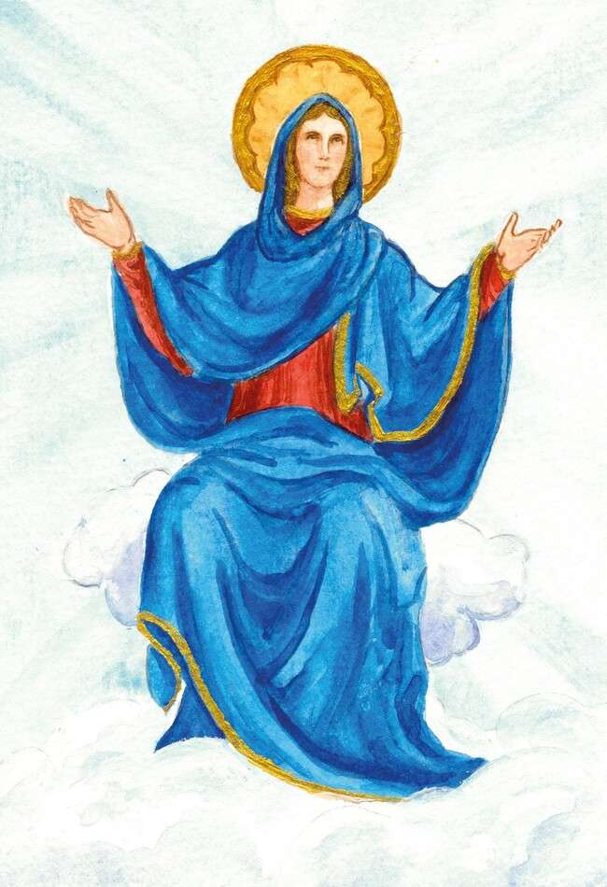
Sem conhecer a corrupção do sepulcro, Nossa Senhora
ressuscitou e foi levada ao Céu em corpo e alma
Sem conhecer a corrupção do sepulcro, Nossa Senhora
ressuscitou e foi levada ao Céu em corpo e alma
Edith Petitclerc
“Não chamaremos de morte o vosso sagrado trânsito, mas dormição ou emigração e, com mais propriedade ainda, o designaremos como permanência na pátria, pois, ao deixar este mundo, obtivestes uma morada muito mais excelente!” — exclama São João Damasceno.
E acrescenta: “Os anjos e arcanjos Vos trasladaram. Ante vosso trânsito, os espíritos imundos que voam pelos ares estremeceram de espanto. Com vossa passagem, o ar ficou abençoado e o espaço celeste santificado. O Céu, com gozo, recebe vossa alma. Não subistes ao Paraíso à maneira de Elias, nem fostes como São Paulo transportada ao terceiro Céu, mas chegastes até o trono real de vosso Filho, ao qual contemplais com vossos próprios olhos e com Ele habitais num clima de grande felicidade e confiança.” (Homilia II sobre a Dormição de Maria)

Verdade de Fé
Amparada na tradição da Igreja, a Assunção de Nossa Senhora é um fato que foi acreditado desde os primeiros anos do cristianismo, e a celebração deste privilégio mariano é uma das mais antigas entre as festas católicas, de há muito comemorada no dia 15 de agosto.
Assim, atendendo às piedosas súplicas dos devotos da Santíssima Virgem aos testemunhos da tradição e dos santos padres, no dia 1º de novembro de 1950 o Papa Pio XII definiu a Assunção de Maria como dogma, ou seja, como verdade de Fé que deve ser aceita e acreditada por todo católico.
Diante de uma entusiasmada multidão de fiéis reunida na Praça de São Pedro, em Roma, o Pontífice proclamou solenemente:
“A augustíssima Mãe de Deus, associada a Jesus Cristo de modo insondável desde toda a eternidade ‘com um único decreto’ de predestinação, imaculada na sua concepção, sempre virgem na sua maternidade divina, generosa companheira do divino Redentor que obteve triunfo completo sobre o pecado e suas consequências, alcançou por fim, como suprema coroa dos seus privilégios, que fosse preservada da corrupção do sepulcro, e que, à semelhança do seu divino Filho, vencida a morte, fosse levada em corpo e alma ao Céu, onde refulge como Rainha à direita do seu Filho, Rei imortal dos séculos [...].
“Pelo que, depois de termos dirigido a Deus repetidas súplicas, e de termos invocado a paz do Espírito de verdade, para glória de Deus onipotente que à Virgem Maria concedeu a sua especial benevolência, para honra do seu Filho, Rei imortal dos séculos e triunfador do pecado e da morte, para aumento da glória da sua augusta Mãe, e para gozo e júbilo de toda a Igreja,
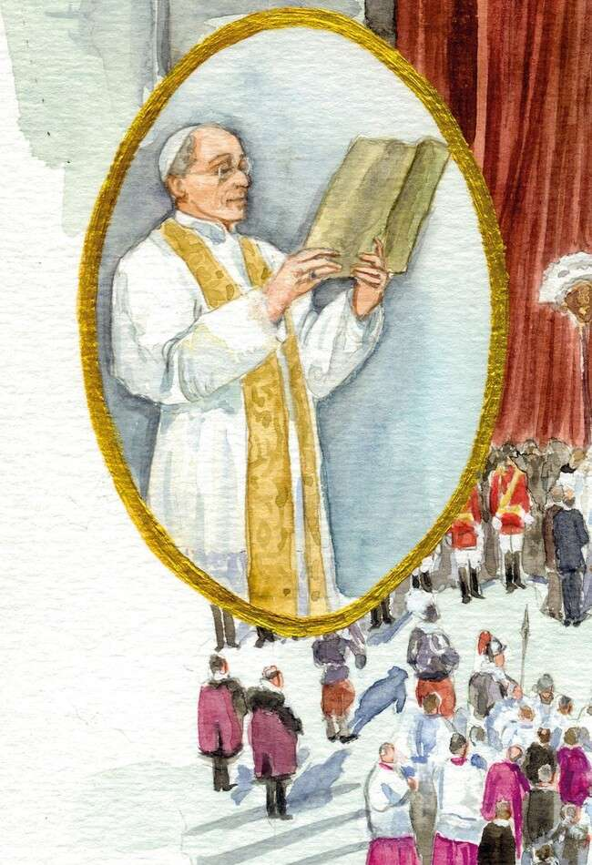
1
º de novembro
de 1950: diante da
multidão de fiéis
reunida na Praça de
São Pedro, o Papa
Pio XII proclama o
Dogma da Assunção
de Maria
1
º de novembro
de 1950: diante da
multidão de fiéis
reunida na Praça de
São Pedro, o Papa
Pio XII proclama o
Dogma da Assunção
de Maria
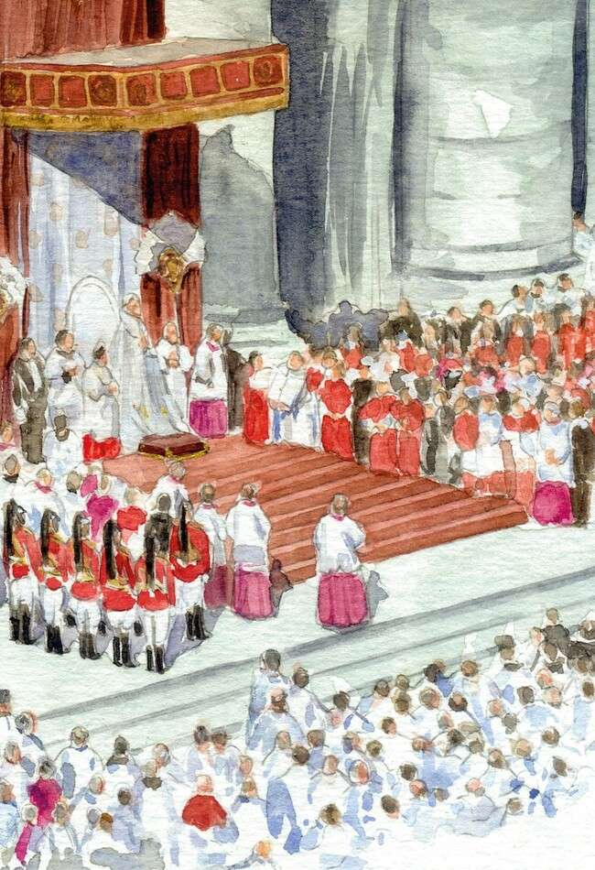
Edith Petitclerc
com a autoridade de nosso Senhor Jesus Cristo, dos bem-aventurados apóstolos São Pedro e São Paulo e com a Nossa, pronunciamos, declaramos e definimos ser dogma divinamente revelado que: a imaculada Mãe de Deus, a sempre Virgem Maria, terminado o curso da vida terrestre, foi assunta em corpo e alma à glória celestial.” (Constituição apostólica Munificentissimus Deus, 1/11/1950).

Gloriosa Rainha do Universo
A Santíssima Virgem, pois, no fim de sua vida foi acolhida por Deus no Céu com corpo e alma e em seguida coroada plena e definitivamente com a glória que o Senhor preparou para os seus Santos. Assim como Ela foi a primeira a servir Cristo na Fé, é a primeira a participar na plenitude da glória d’Ele no Céu.
Nossa imaginação não consegue vislumbrar a recompensa que o Pai Eterno terá dado Àquela que por Ele mesmo havia sido eleita para ser a Mãe do Verbo Encarnado. Se é impossível descrever as magnificências do Céu, impossível é fazermos ideia adequada da glória que Maria Santíssima possui, desde o dia da Assunção.
Se, numa terrena comparação, podemos dizer que o ‘último’ dos bem-aventurados no Céu goza de uma felicidade infinitamente maior que a do homem mais feliz no mundo, quanta não deve ser a ventura daquela que, entre todos os eleitos, ocupa o primeiro lugar?
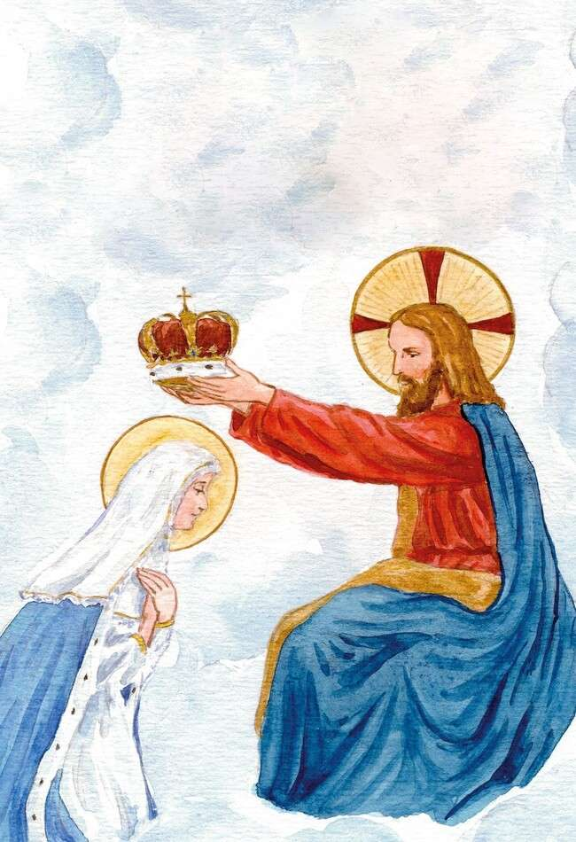
Após a Assunção, Nossa Senhora foi coroada
como a gloriosa Rainha do Céu e da Terra
Após a Assunção, Nossa Senhora foi coroada
como a gloriosa Rainha do Céu e da Terra
Edith Petitclerc
Daquela que pela Igreja Católica é saudada: Rainha dos Anjos, Rainha dos Patriarcas, Rainha dos Profetas, Rainha dos Apóstolos, dos Mártires, dos Confessores, das Virgens, Rainha de todos os Santos, Rainha do Universo, assim coroada para todo o sempre?
Por isso, ao celebrar a entrada de Maria no Céu em corpo e alma, a Igreja reconhece n’Ela a “mulher vestida de sol” (Ap 12,1), reluzente de glória e felicidade, a Rainha que resplandece junto do trono de Deus e ali intercede pelos homens.

Garantia da nossa própria ressurreição
Antes de partir deste mundo, Jesus nos prometeu: “Voltarei e levar-vos-ei comigo para que, onde Eu estiver, vós estejais também.” (Jo 14,3) Ora, Maria é o penhor e o cumprimento dessa promessa de Cristo, e a sua Assunção torna-se para nós um sinal certo de esperança e de consolação.
De fato, a glória de Nossa Senhora assunta ao Céu é para nós o prenúncio de que um dia, pela graça de Deus, também poderemos nos juntar à Mãe Santíssima, em corpo e alma, tributando nossa adoração a Deus. A Assunção é uma fonte de grande esperança para nós, pois aponta o caminho que todos nós, seguidores de Cristo, fiéis aos seus ensinamentos, deve-
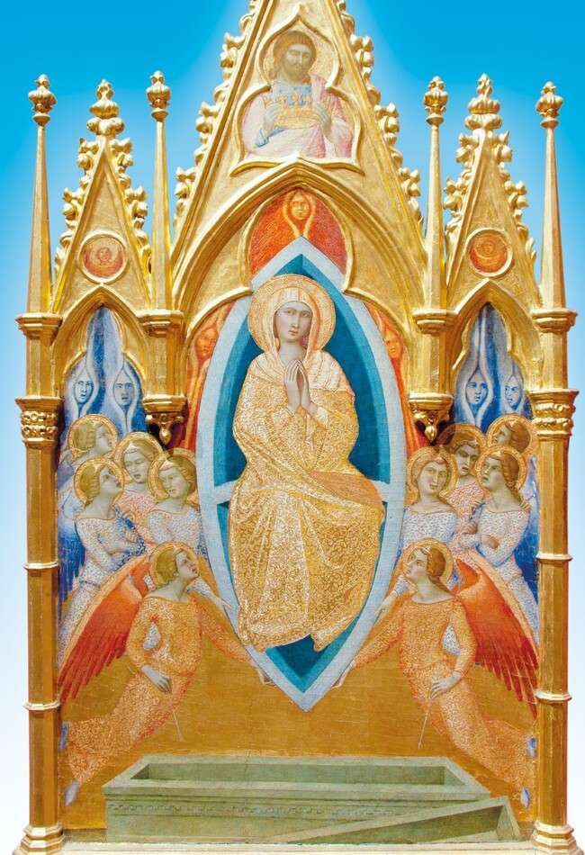
Assunção de Maria
Assunção de Maria
mos trilhar até a bem-aventurança eterna. Onde Nossa Senhora está agora, nós também estamos destinados a estar e podemos esperar por isso contando com a graça divina e a proteção d’Ela.
A assunção de Maria é também um sinal de consolação, pois nos aponta para a santificação do nosso corpo, e nos recorda a razão da nossa existência: fomos criados para um dia estarmos com Deus. Ela é a imagem daquilo que tanto esperamos ser. A Mãe de Jesus já se encontra no estado em que os justos se encontrarão, depois “da ressurreição da carne”, como afirmamos ao recitar o Credo.
Alegremo-nos, portanto, pois a Assunção de Nossa Senhora — uma criatura humana que nasceu e morreu como todos nós nascemos e devemos morrer — nos garante que também em nós se cumprirá um dia, passado este período de provas, a promessa do Divino Redentor: onde Eu estiver, vós estareis também. Devoção a Nossa Senhora da Glória
Popularmente, Nossa Senhora da Glória é a invocação que se refere aos três fatos que marcaram seus últimos momentos neste mundo e os primeiros na eternidade: sua Dormição, sua Assunção ao Céu em corpo e alma e sua glorificação como Rainha do Universo.
A devoção a Nossa Senhora da Glória difundiu-se pelos mais variados recantos da terra, onde os fiéis ergueram oratórios, capelas e igrejas em sua homenagem. No Brasil, o culto a Ela chegou com os portugueses, que construíram a primeira capela em sua honra em Porto Seguro, em 1503.
Por sua vez, a festa de Nossa Senhora da Glória é uma das mais antigas e tradicionais no Rio de Janeiro, onde a devoção a Ela surgiu no século XVII, logo após a fundação da cidade. Segundo os relatos históricos, o ermitão Antônio Caminha esculpiu uma imagem de Maria em madeira e ergueu uma pequena capela no Morro da Viúva, que mais tarde ficaria conhecido como Outeiro da Glória e daria origem à Irmandade consagrada ao mesmo título de Maria. O local acabou recebendo muitos devotos e o templo primitivo deu lugar à bela Imperial Igreja de Nossa Senhora da Glória do Outeiro, considerada uma das joias da arquitetura colonial brasileira.
A par da história, conta a lenda que para presentear o Rei Dom João V, o ermitão Caminha fez uma réplica da imagem de Nossa Senhora da Glória e a enviou para Portugal. Mas o navio que transportava a obra afundou e a imagem foi levada pelo mar para a costa lusitana, chegando até a cidade de Lagos, no Algarves. Frades capuchinhos a recolheram e a conservaram em seu convento, sendo depois transferida para a Igreja de São Sebastião, onde até hoje é venerada.

Na glória, intercedendo por nós
Nossa Senhora da Glória! Outro motivo ainda de alegria temos para celebrá-La, e este nos diz respeito mais de perto. Junto ao trono de seu Divino Filho, Ela, a melhor de todas as mães, conhece as nossas necessidades e por nós intercede sem cessar, alcançando-nos as graças e favores que tanto precisamos.
Levantemos, pois, os nossos corações ao Céu, onde está nossa Mãe. Nunca deixemos de recorrer a Ela, imitemos suas virtudes e, desta sorte, tornando-nos cada vez mais semelhantes ao nosso grande modelo, mais dignos seremos da sua intercessão e mais garantidos da nossa salvação eterna.
Sirvam-nos de conselho e incentivo as devotas palavras do Papa Bento XVI que, ao falar sobre Nossa Senhora da Assunção, assim afirmou:
“Ao contemplar Maria na glória celestial, entendemos que a terra não é a pátria definitiva para nós também, e que, se vivemos com o nosso olhar fixo nos bens eternos, a terra se tornará mais bela. Consequentemente, não devemos perder a serenidade e a paz mesmo em meio a milhares de dificuldades cotidianas. O sinal luminoso de Nossa Senhora recebida no Céu brilha ainda mais intensamente quando as sombras tristes de sofrimento e violência parecem pairar no horizonte.
“Podemos estar certos de que, do alto, Maria acompanha os nossos passos com doce preocupação, nos tranquiliza nos momentos de escuridão e tempestade, nos acalma com sua mão maternal. Apoiados por esta certeza, vamos continuar confiantes no nosso caminho de compromisso cristão onde quer que a Providência nos leve. Sigamos adiante em nossas vidas sob a orientação de Maria.” Amém. (Audiência Geral, em Castel
Gandolfo no dia 16 de agosto de 2006.)
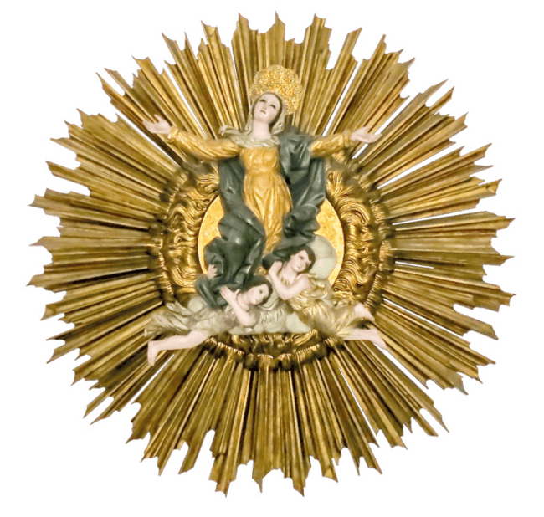
Javier Perez Beltran
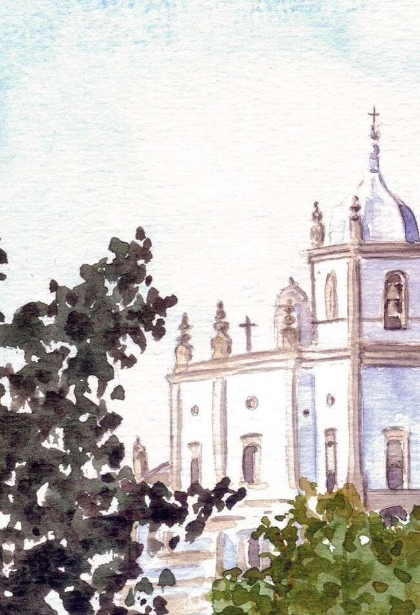
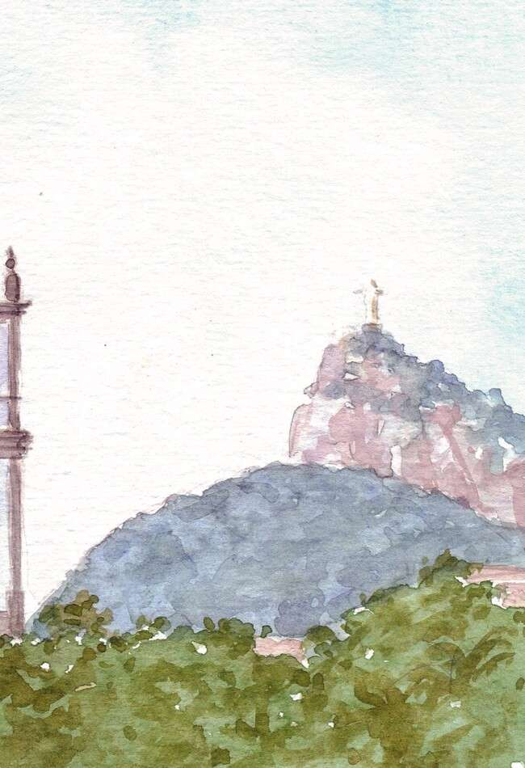
Igreja do Outeiro da Glória de Nossa Senhora, Rio
de Janeiro, uma das belas expressões da devoção
brasileira a Nossa Senhora da Glória
Igreja do Outeiro da Glória de Nossa Senhora, Rio
de Janeiro, uma das belas expressões da devoção
brasileira a Nossa Senhora da Glória
Edith Petitclerc
Fontes consultadas:
-Anna Catharina Emmerich, Vida, Paixão e Glorificação do Cordeiro de Deus, Editora MIR, São Paulo, 2004.
-Bento XVI, Audiência Geral, 16/8/2006.
-Monsenhor João S. Clá Dias, O Inédito sobre os Evangelhos, Libreria Editrice Vaticana/Instituto Lumen Sapientiæ, Città del Vaticano/São Paulo, 2013, vol. VII.
34
-Pio XII, Constituição Apostólica Munificentissimus Deus, 1/11/1950.
-Santo Afonso de Ligório, Meditações, volume III, Editora Herder e Cia., Friburgo, Alemanha, 1922.
-Revista Arautos do Evangelho, nº 107, nov/2010.
-www.vaticano.va



